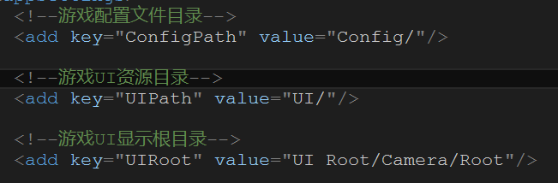

以上配置均为Resoureces/下
- xml配置文件的位置
- UI Prefab的位置
- Hierarchy中的显示路径

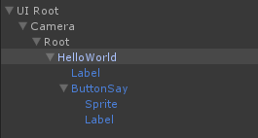
创建一个HelloWorld View层
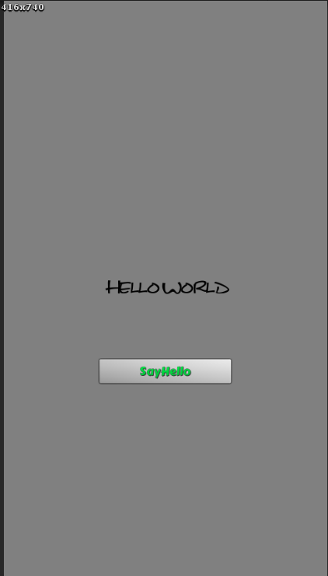

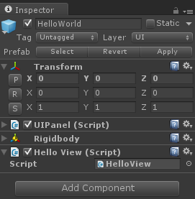挂载如下脚本
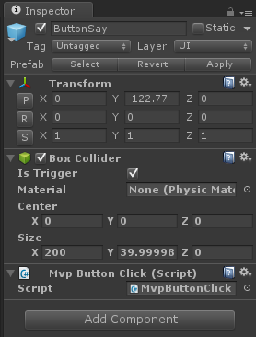

将HelloWorld预制件放入 Resoureces/UI/下

在UIName中配置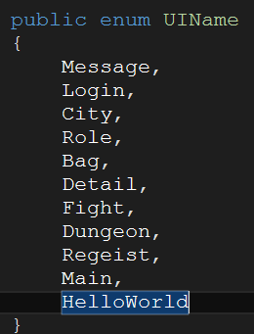

在UIPath.xml中配置
在LoginScene脚本中添加如下代码
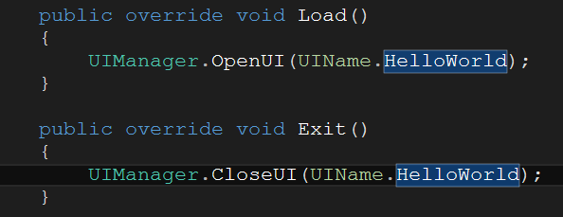
删除Root下面的helloworld预制件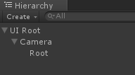,然后运行看结果

